CEI PRIMEIROS PASSOS PROF.ª TEREZINHA BERTUCCI ROTTA

VARGEM BONITA – SC- Fone: (49) 35480382

PROFESSORA: VANUSA FOCHESATTO ZIMERMANN
ALUNO:___________________________________

PLANO DE AULA PARA OS DIAS 03 À 07/08



CRIANÇAS!
SEJAM BEM VINDAS AO SEGUNDO SEMESTRE
BEIJINHOS DA PROF VANUSA.

OLA! ESPERO QUE ESTEJAM TODOS BEM.
FAMILIARES E ALUNOS MAIS UM SEMESTRE SE INICIA CONTINUO CONTANDO COM TODOS VOCÊS.

ATIVIDADE – 1

VAMOS DESENHAR O QUE VOCÊ FEZ DE LEGAL NAS FÉRIAS.

ATIVIDADE - 2

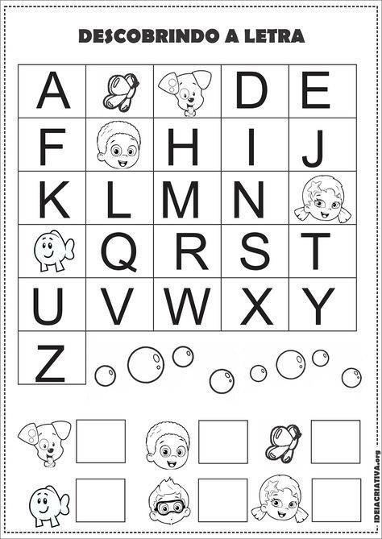

ATIVIDADE 3

USE A SUA CRIATIVIDADE E FAÇA UM LINDO CARTÃO PARA DAR DE PRESENTE PARA O SEU PAPAI.



PARABÉNS A TODOS OS PAIS.



